插件：

1. leaderF

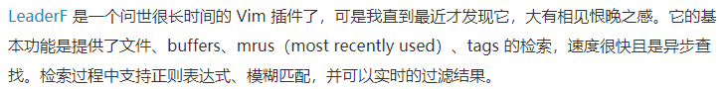

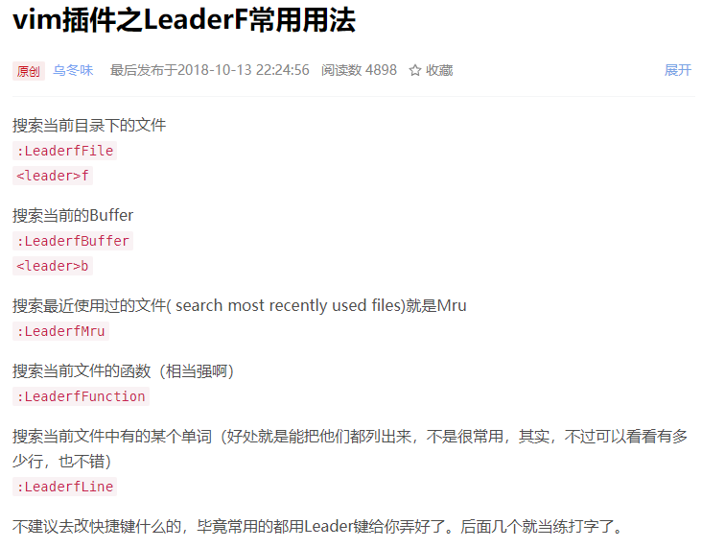

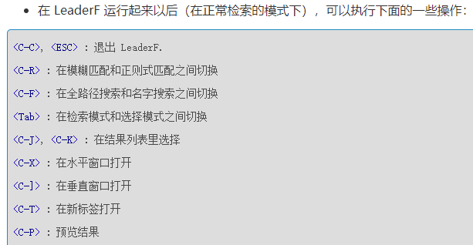

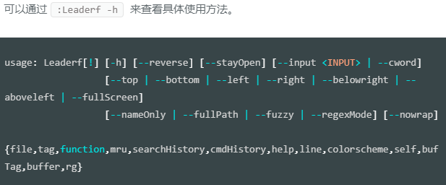

：Leaderf self

查看并可选择所有自身命令

命令及其他

学习vimrc的语法